Planning and Progress Report D02:

Rafael Cabello Ranea



Universidad de Sevilla | Escuela Superior de Ingeniería Informática | Diseño y Pruebas II

Grupo **C1.011**

* Mohamed Abouri (mohabo1@alum.us.es)
* Rafael Cabello Ranea (rafcabran@alum.us.es)
* Franciso Javier Calderón Rodríguez (fracalrod3@alum.us.es)
* David Delgado Pallares (davdelpal1@alum.us.es)
* Iván Ramírez Lara ([ivaramlar@alum.us.es](mailto:ivaramlar@alum.us.es))

Repositorio: <https://github.com/DP2-C1-011/DP2-C1.011>

Contenido

Resumen ejecutivo: 3

Introducción: 4

Contenido: 5

Planificación: 5

Progreso: 7

Conclusiones: 8

Tabla de versiones:

|  |  |  |
| --- | --- | --- |
| Versión | Descripción | Fecha |
| v1.0 | Versión inicial | 20/02/2024 |

# Resumen ejecutivo:

En este documento se recoge el contenido de planificación y progreso para cumplir con el requisito individual número 16 del proyecto, correspondiente a la segunda entrega.

El apartado “Contenido” se encuentra dividido en dos capítulos: “Planificación” y “Progreso”, siguiendo las indicaciones del documento “Annexes” del proyecto, y contemplando los puntos que requiere el documento.

# Introducción:

# Contenido:

## Planificación:

El listado de tareas a desarrollar planteado para el segundo entregablable es el siguiente:

* Creación de la entidad “Training Module”

Consiste en implementar la clase descrita en el requisito 2, donde se detallan sus atributos y restricciones. Se estima 1 hora de trabajo para ello.

* Creación de la entidad “Training Sessions”

Consiste en implementar la clase descrita en el requisito 3. Se estima 1 hora de trabajo para ello.

* Creación de developer dashboard

Consiste en implementar la dashboard para developers, descrita en el requisito 4. Se estima 1 hora y media para ello.

* Testeo informal de los requisitos

Producir información de testeo informal, incluyendo dos cuentas de developer. Se estiman 2 horas para ello.

* Creación del rol “developer”

Implementar el rol developer, detallado en el requisito 13. Se estima 1 hora y media para ello.

* Producir un diagrama UML

Crear un diagrama UML que contemplo los requisitos descritos anteriormente. Se estima 1 hora en ello.

* Producir un documento de análisis

Generar el documento de análisis individual del entregable, detallando la implementación de los requisitos. Se estima 1 hora y media en ello.

* Producir un documento de planificación y progreso

Generar este documento. Se estima 1 hora y media en ello.

En este entregable ya está el proyecto correctamente configurado, junto al tablero de tareas.

Al inicio del entregable, antes de comenzar a implementar requisitos, el tablero se encuentra como se muestra en la figura.

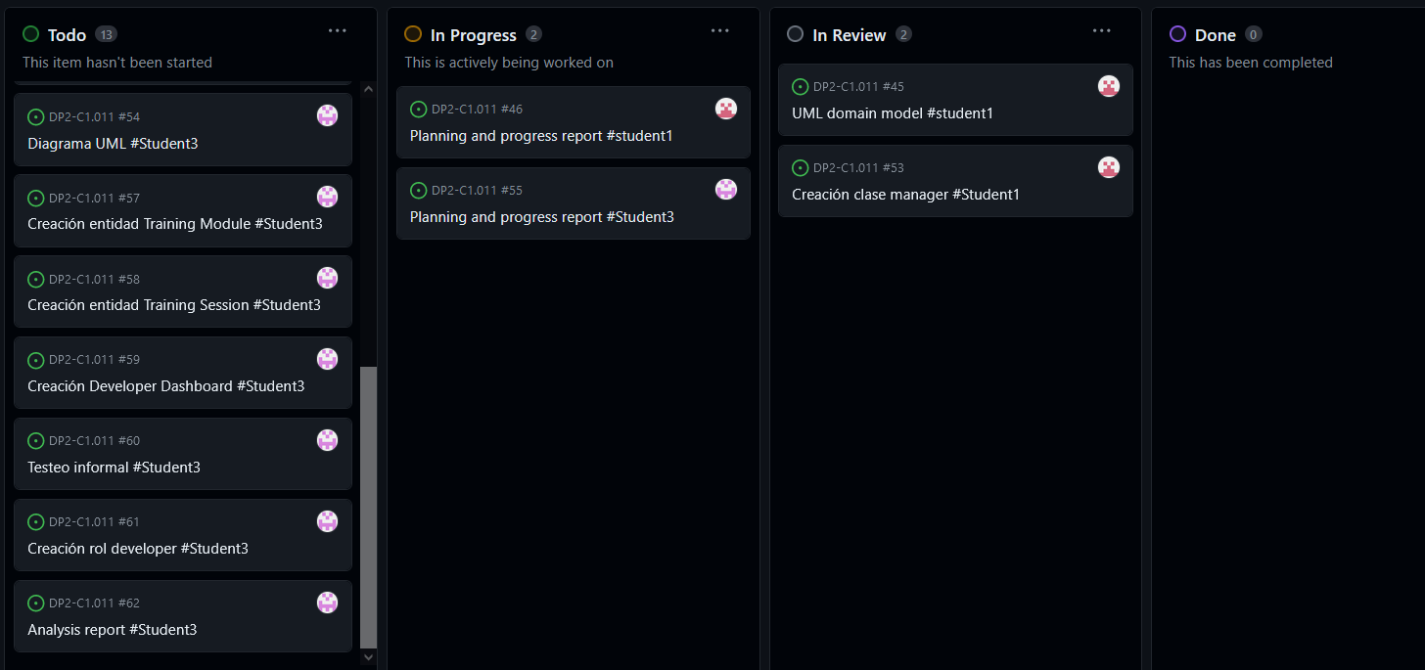

En relación al presupuesto, teniendo en cuenta el precio aproximado y aconsejado de 20 euros para estos roles, y el total de horas estimado de 12 horas para cumplir con los requisitos individuales, se tiene un total de 240 euros de presupuesto para la realización de los requisitos individuales.

## Progreso:

# Conclusiones: